Management Practice for New Managers
新晋管理者的能力锻炼+问题解决工作坊
——正视自己，做好管理

[Introduction 课程说明]
培训课时：2024年10月25日周五（9:00-12:00 13:30-16:30）
课程对象：新晋管理者、储备干部、业务骨干，及对提升管理能力感兴趣者。
前言：
新晋管理者是组织持续发展的动力基石！
成为一名管理者与作为一名被管理者是截然不同的。岗位与职责的变化带来的是新晋管理者在角色定位、工作内容、能力要求、人际关系、思维视角等诸多方面的改变。如何快速适应这一变化，对于新晋管理者是一个巨大的挑战。
如果不能处理好从员工到管理者的转变，对于组织而言，“少了一位优秀的骨干员工，却多了一名不称职的管理者”；对于个人来说，“期盼已久的发展机会带来的不是成功，而是迷茫、困惑、不适、挫败，甚至无助”。
作为一名管理者，首先要认清自己的角色和定位，理解管理的基本常识，认识管理者与被管理者的区别。其次，要关注于管理者应该从事的工作。这包括诸多方面，第一，在管理他人之前，先要学会管理自己；第二，管理者必须掌握管理工作的基本内容，以及使之卓有成效的管理方法。第三，要学会通过管理他人来获得工作结果。第四，要掌握影响通过他人的方式来激发团队去实现共同的目标。第五，理解沟通是管理有效性的根本保障，掌握多维度沟通的基本要领；最后，还应该掌握培养下属的基本方式。
课程收益：
- 认识管理的基本常识，厘清管理者的角色与认识
- 掌握自我管理——时间管理的具体方法
- 学习管理工作的基本内容，以及相应的工具技术和方法
- 理解团队的作用，能够运用适合的方式对团队实施有效的管理
- 能够运用影响的方式来引领团队共同前进
- 理解沟通的重要管理价值，掌握沟通的基本方法
- 了解培养下属的方式，掌握多维度沟通的基本要领
- 探寻对于本组织新晋管理者的典型问题切实可行的解决方案或思路
授课方式：
- 内容学习：知识解析+案例分享+问题研讨+观点陈述+测试+视频案例+示例演示+游戏+小组PK
- 研讨思考：诸多问题研讨与思考环节的设置有助于激发学员的参与和主动学习
- 案例学习：以视频录像和经典故事为案例，带入感强，生动有趣、轻松诙谐
- 行动学习：通过问题解决工作坊，借助所学内容来探寻具有实操性的问题解决方案或思路，互动性强，参与度高、现场气氛热烈

[Agenda 培训内容]
破冰
第一章 从被管理到管理——新角色的认知与定位
- 管理的常识
- 何为管理者
- 管理的五大职能
- 管理者必须对团队的工作结果负责
- 管理者应该成为组织价值观的“代言人”
- 管理启示
- 思考：在你的组织里，哪些人成了管理者，为什么？
- 技术骨干≠团队经理
- 技术骨干与团队经理的差异
- 案例分享：“技”而优则仕带来的后果
- 管理启示
- 新晋管理者的困惑与挣扎
- 小组讨论：作为管理者，我面临哪些主要的管理问题？
第二章 管理自我——从管理时间开始
- 时间管理——卓有成效的基石
- 思考：成为管理者后，在工作时间安排上，出现了哪些变化？
- 写下你每天在做的五件事及时间分配
- 时间都去哪儿了？
- 案例：你究竟在忙些什么呢？
- 了解时间的去向——记录你的时间
- 示例：时间记录表
- 三个问题帮你有效管理时间
- 谨防组织中的时间“杀手”
- 自测：我在时间管理上存在的问题
- 忽视时间管理的后果
- 视频案例1：忙死的经理人
- 剧情回顾与讨论
- 视频案例2：有罪的“好人”
- 剧情回顾与讨论
- 好人≠高效能人士
- 视频案例3：如何自我管理
- 我们从案例中学到了什么？
- 时间管理的4D原则
- 时间管理的法则
第三章 管理工作——做卓有成效的管理者
- 确定工作目标
- SMART原则
- 将目标转化为工作任务
- 分解工作任务
- 为什么需要分解？
- 工作分解的利器——WBS
- WBS化大为小的妙用
- 实战演练：编制某实际项目（工作/任务）的WBS
- 编制工作计划
- 基于WBS的进度计划编制思路
- 基于WBS的资源计划编制思路
- 安排工作分工
- 责任分配矩阵
- 示例：责任分配矩阵
- 实战演练：编制某项实际工作的责任分配矩阵
- 监控工作进程
- 跟进工作状态
- 实施控制
- 评估工作结果与持续改进
- 工作结果评估的四个基本维度
- 论功行赏
- 复盘你的工作
- 示例：复盘模板
- 帮你管好工作的九句话
第四章 管理团队——大家好，才是真的好
- TEAM不仅仅是一伙人
- 从TEAM来看团队的意义
- 思考：为什么是团队，而不是团伙？
- 案例分享：NBA梦之队的奥运惨败
- 管理启示
- 团队是那只会下蛋的“鸡”
- 管理启示
- 从西游看团队成功的三个秘密
- 案例场景1：“乌合之众”的西游团队却取到了真经
- 为什么团队是“乌合之众”？
- 秘密1：团队领导需“高人”
- 案例场景2：孙悟空出走带来的后果
- 秘密2：技术担当用“能人”
- 如何管理孙悟空式的“刺头”员工？
- 问题：为什么能力爆表的孙悟空最终还是败了？
- 案例场景3：变得“无能”的悟空反倒成就了团队
- 秘密3：协作配合靠“俗人”
- 基于团队成员差异化的管理策略
- 理解团队成员的个性化差异
- DSIC性格测试
- 案例分享：《西游记》取经团队成员行为特征分析
- 基于能力意愿矩阵的管理策略
第五章 引领团队——用领导的方式激发团队动力
- 为什么领导重于管理？
- 有关领导力的论述
- 唐僧的领导力究竟从哪里来？
- 名正言顺的团队领导
- 被认可，被接受
- 专业能力突出，具有核心竞争力
- 言传身教、关注下属的培养
- 目标导向，意志坚定，愿景指引
- 赢得团队协作的四种方式
- 管理启示
- 员工激励的七种策略
- 授人以“煜”：定目标给方向
- 授人以“与”：让员工当家做“主人”
- 授人以“雨”：做员工的好帮手
- 授人以“欲”：知其所欲，诱之以利
- 授人以“遇”：士为知己者死
- 授人以“誉”：让员工为荣耀而战
- 授人以“御”：发挥反向激励的正效作用
第六章 管理沟通——为工作赢得支持
- 沟通——管理有效性的根本保障
- 沟通的正确“姿态”
- 向上沟通的要领
- 积极主动，与领导建立关系
- 如何向领导汇报工作
- 如何向领导建言
- 平级沟通的要领
- 向下沟通的要领
- 跨部门沟通的要领
- 尊重与欣赏
- 换位思考
- 积极主动
- 建立通畅的沟通机制
- 关注贡献
- 将沟通力转换成影响力
- 游戏：众志成城
- 学员分享与讲师点评：游戏带来的管理启示
第七章 培养下属——做成就下属的好领导
- 培养下属——管理者的首要责任
- 曾国藩与杰克·韦尔奇如是说
- 华为与海尔如此做
- 案例：观音菩萨是个成就下属的好领导
- 如何让下属成长？
- 下属辅导的四字诀
- 培训与非正式学习
- 师徒制/导师制/轮岗
- 激发自主而非越厨代庖
- 创建学习型团队
- 授权——给他空间，让他折腾
- 什么是授权？
- 授权的作用
- 视频案例4：如此授权
- 思考：理查德的授权方式是有效的吗？为什么？
- 视频案例5：应该如何授权
- 我们从案例中学到了什么？
- 有效授权的八个关键要素
问题解决工作坊
世界咖啡：本组织新晋管理者主要问题研讨与解决方案探寻
- 世界咖啡基本规则说明
- 多轮问题研讨探寻适合本组织的问题解决方案或建议
- 整理意见和形成问题解决方案或改进思路
- 分组汇报与点评

[About the Trainer 讲师介绍]

高虎 博士、PMP
管理的项目化思维推广者
专业背景
- 教育程度：博士（2002年）
- 专业资质：PMP（PMI认证项目管理专业人士，2003年）
工作经历
- 2002年进入管理培训行业，在十余年的职业生涯中，积累了丰富的运营管理与项目管理经验。
- 历任多家知名培训机构研究院院长、总裁助理、项目总监、营销总监、大客户总监及首席产品顾问等高层管理职务。同时，甲乙方的工作经历也有助于从多方视角来全面地探寻和研究企业管理的本质问题。此外，期间两年半的创业经历更有助于对于公司运营与管理的整体理解和感悟。
- 具备深厚的项目管理、培训管理及运营管理理论素养，且长期坚持理论与实践的结合应用，体会良多。基于丰富实践及深度思考，首创性地开发出了包括《管理者的项目管理思维》、《培训管理者的项目管理》、《团队管理与领导能力修炼》在内多门原创版权课程。此类课程一经推出就受到市场的高度关注和广泛认同。目前，已为各类组织中超过五千人次的各类人员提供过此类课程的培训服务。
- 致力于通过项目化思维的推广来推动各类组织中各项工作的管理思维创新和管理技术更新，从而大幅度提高组织的管理效能，助力其可持续发展。
项目经验
- 累计为各类组织设计和提供培训解决方案千余份。
- 亲手策划与组织论坛、研讨会、公开课、讲座等多种形式的培训活动上百场，包括《中国项目管理发展高峰会》（三届）、首届《中国彼得·德鲁克高层管理论坛》等颇具行业影响力的高端会议。
- 此外，还热衷于为NGO及公益组织发展提供培训支持。
主讲课程
课程类别 | 课程名称 | 课时（天） | 对象
核心课程  原创版权 | 管理者的项目管理思维©（实践） | 1-3天 | 各级管理者及储备干部
核心课程  原创版权 | 高绩效员工的项目管理思维©（实践） | 1-3天 | 各级员工
核心课程  原创版权 | 培训管理者的项目管理© | 1-2天 | 培训管理者及HR人员
核心课程  原创版权 | 团队管理与领导能力修炼©  +问题解决工作坊 | 1-2天 | 团队主管及储备干部
项目管理与通用管理类 | 管理的项目化思维+问题解决工作坊 | 1天 | 中高层管理者
项目管理与通用管理类 | 项目管理的基本技能 | 1-2天 | 项目管理人员
项目管理与通用管理类 | 跨部门沟通与协作+问题解决工作坊 | 1天 | 中基层管理者及骨干人员
项目管理与通用管理类 | 项目干系人管理与有效沟通  +问题解决工作坊 | 1-2天 | 项目管理人员及相关者
项目管理与通用管理类 | 多维度职场高效沟通力  +问题解决工作坊 | 1天 | 中基层管理者及骨干人员
项目管理与通用管理类 | 新晋管理者的能力锻炼  +问题解决工作坊 | 1-2天 | 新晋管理者、储备干部
项目管理与通用管理类 | 向上管理——被领导的艺术  +问题解决工作坊 | 1天 | 中基层管理者及全体员工
项目管理与通用管理类 | 基于项目管理方式的目标管理实践 | 1天 | 各级员工
项目管理与通用管理类 | 时间管理与有效授权 | 1天 | 基层管理者及储备干部
项目管理与通用管理类 | 品西游 学项目管理 | 1-2天 | 各级管理者及骨干人员
项目管理与通用管理类 | 实用管理工具应用与技巧 | 2天 | 管理者及全体员工
项目管理与通用管理类 | 项目管理综合能力提升 | 5天 | 项目管理人员
培训管理类 | 基于效果落地的培训管理实践  +问题解决工作坊 | 1-2天 | 培训管理者及HR人员
培训管理类 | 培训项目管理与年度计划制订 | 1-2天 | 培训管理者及HR人员
培训管理类 | 卓越兼职内训师能力进阶 | 1天 | 培训管理者及HR人员
培训管理类 | 培训需求分析与年度计划制定 | 1天 | 培训管理者及HR人员
培训管理类 | 乙方培训项目管理实践 | 1天 | 培训机构培训管理者
线上系列课 | 管理者的项目管理思维系列讲座 | 1.5小时/节×5节 | 各级管理者及骨干人员
线上系列课 | 项目管理的基本技能 | 3小时/节×4节 | 项目管理人员
线上系列课 | 项目管理基础能力养成训练营  （线上直播+线下实操） | 1小时/节×8节  +6小时/天 | 各级管理者及骨干人员

专著出版
- 《像项目经理一样做培训》（企业管理出版社 2023.11）
- 《品西游 学你能懂的项目管理》（清华大学出版社 2020.12）
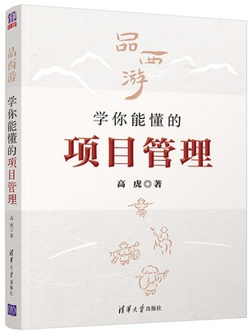
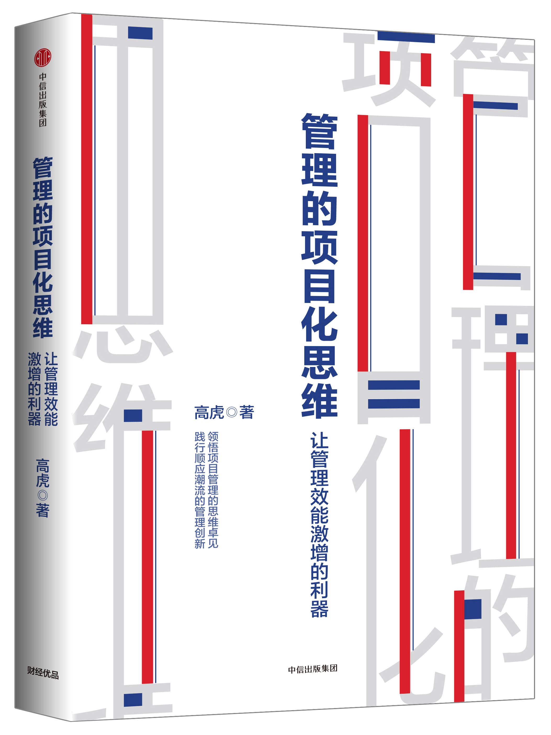
- 《管理的项目化思维》（中信出版社 2018.07）

- 《培训管理者的实践》（江苏人民出版社 2015.12）
学员来源
- 中国核工业集团、中国联通（线上、4期）、北京移动（3期）、京能集团、金电信科（中国人民银行软件开发中心）、中融信托、民生财富（2期）、恒昌金融、阳光保险（线上，2期）、中国技术交易所（2期）、华熙生物（3期）、首医大科技（线上8期+线下1期）、国药器械、费森尤斯、国科恒泰、尤卡迪医学检验、北京健康力医疗、雅培、奔驰汽车（2期）、小鹏汽车、北京飞机维修工程（2期）、中科实业、华北中邮（线上）、中电普华、三一重能、金茂绿建、北化凯明化工、国家电网大学、新华三大学、中旭教育、华耐家居、去哪儿网、凯撒洪景商旅、北京三月雨文化、国安社区（线上，3期）、玛莎拉蒂（线上1期+线下3期）、建信人寿、华夏银行上海分行、上海电信、上海交大海外学院、上海新微技术研发中心、阿自倍尔自控工程、上海长顺电梯电缆、上海福迈迪工程、上海翼烽实业、江苏交控集团（2期）、华东汽车（3期）、江苏水务集团、东泰精密模具（2期）、苏州东瑞制药、星海电子、协鑫集团、连云港方洋集团、石家庄电力（4期）、国网张家口公司、沧东电厂（2期）、凯莱因（线上，5期）、天津泰达热电能源、天津人社局、唐山人社局、江西铁通（6期）、上饶邮政、九江邮政、许继集团、铁塔集团徐昌分公司、神火集团、国网河南技术培训中心、南阳利达光电、洛阳哈他科技（3期）、中原出版集团、武汉电信（3期）、武汉移动、东风商用车、湖北省农业银行、中元华电、湖北节能工程、华电湖北公司（线上）、美的集团、广州供电局、深圳电信、长园深瑞、广州市政府系统培训中心、佛山顺德教育局、中铁十局、中铝党校、山东高速集团、潍柴动力、一汽物流（青岛）、国网湖南总公司（4期）、三诺生物、湖南移动、北方重工集团、平庄煤业、包钢集团（线下1期+线上1期）、VIVO（浙江、黑龙江）、博雷（中国）控制系统、交个朋友、衢州市中小企业服务中心、四川广电（2期）、成都天府新区投资集团、成都市规划设计院、贵州电信（线上，3期）、遵义邮政、云南磷化集团、昆明呈贡城投、丽江移动、国家能源集团新疆公司、兵团新兴职业技术学院、中国国检集团、特变电工新能源、防城港核电、柳州凌云汽车零配件、厦门金龙客户、厦大科技园海丝中心、沈阳铁路局、山西煤炭集团、吉林省鲁能集团、甘肃公航旅集团、合肥磐石自动化、时代光华、格局屏天下、北京（前门、建国门、东直门、安定门、龙潭、永外、体育馆路、马连洼、交道口、海淀、景山、东花市、和平里、东升、高碑店、九棵树）街道/镇/乡、房山睿诚社会工作事务所、房山社工联合会、房山启航社会工作研究中心、莲德养老服务中心（乌兰察布）……
- 北汽集团、奥迪(中国）、东方航空、中国重机、文思海辉、公瑾科技、中国信息通信研究院、华夏保险、新华保险、平安人寿、安信信托、大信资本、国美金融、中汇利通、恒信钻石机构、修正药业、埃意电子、东方银谷、TATA木门、中青旅、尚8文化集团、清大凯联、联合智业集团、中钞特种防伪科技、云丁网络、艾德思奇、闪银奇异、弘毅投资、华润北贸、腾门国际、国安社区、中华英才网、江森自控、奇瑞捷豹路虎、延锋百利得（上海）、上海红蜻蜓、上海和黄药业、广发银行、华立集团、新城控股、震旦集团、博洛尼家具、上美集团、拍拍贷、万宝盛华、拓网科技、Topsoe、海豚传媒、罗莱家纺、世丹商贸、顶誉食品、上海中科深江、如新（中国）、上亿企业集团、上海爱谱华顿电子科技、苏州金螳螂、江苏法尔胜、爱柯迪、杭州先途电子、南通三建、武汉建民药业、河北港口集团、石家庄市惠康食品、立邦漆、百度西安分公司、厦门市政集团、山东农大肥业科技、山西北方安特优发动机、中国惠普大学、清华大学继续教育学院、大唐干部培训学院、中信出版创新学院、《中国培训》杂志、北京东城区助人社工事务所、北京安贞惠友社工事务所、上海普兰金融服务中心、苏州工业园区教育发展投资有限公司、加拿大使馆、上海浦东新区社工协会、上海静安区社工协会、上海青年家园……

报 名 回 执 表
企业  名称 |  |  |  |  |  |  | 网址
地址 |  |  |  |  |  |  | 邮编
联系人  信息 | 姓名 |  |  | 职位 |  |  | 电话
联系人  信息 | 传真 |  |  | 手机 |  |  | E-MAIL
学  员  名  单 | 姓名 | 性别 | 职务 | 电话 |  | 手机 |  | 邮箱
学  员  名  单 | 每人1980/每天（含讲义，笔，课件、茶点）；团体25000元60人次。  汇款账户：户 名：华清润泽（北京）教育科技有限公司  开户行：中国工商银行股份有限公司北京惠新支行  账 号：02 0000 6309 0201 94904
联系电话：010-62787660，13691597091 ,18600840967李雅静
微信：13691597091电子邮箱：qinghuadaxue21sj@163.com
在 线 QQ：120079088 公众微信号：hqrz668

